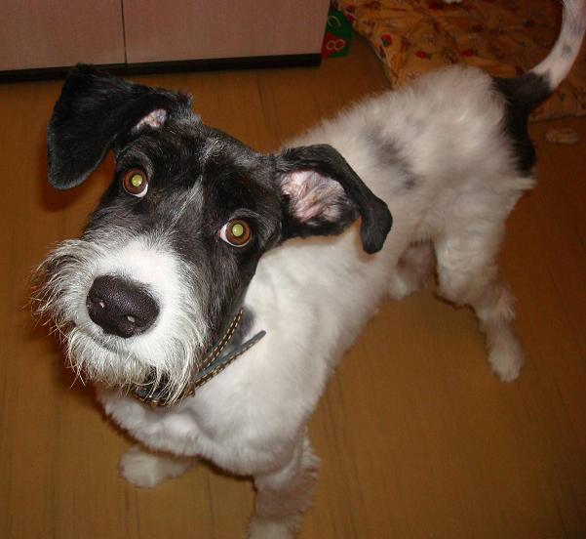
Бандюша ищет дом!  Молодой красивый пёс. Умный, воспитанный, ласковый и добрый. Любит детей, приучен к поводку.  Только в добрые руки!  Тел: 8-904-391-21-52 |  |  |  |  | Бандюша ищет дом!  Молодой красивый пёс. Умный, воспитанный, ласковый и добрый. Любит детей, приучен к поводку.  Только в добрые руки!  Тел: 8-904-391-21-52
8-904-391-21-52  Бандюша | 8-904-391-21-52  Бандюша |  | 8-904-391-21-52  Бандюша |  | 8-904-391-21-52  Бандюша | 8-904-391-21-52  Бандюша | 8-904-391-21-52  Бандюша
Бандюша ищет дом!  Молодой красивый пёс. Умный, воспитанный, ласковый и добрый. Любит детей, приучен к поводку.  Только в добрые руки!  Тел: 8-904-391-21-52 |  |  |  |  | Бандюша ищет дом!  Молодой красивый пёс. Умный, воспитанный, ласковый и добрый. Любит детей, приучен к поводку.  Только в добрые руки!  Тел: 8-904-391-21-52
8-904-391-21-52  Бандюша | 8-904-391-21-52  Бандюша | 8-904-391-21-52  Бандюша |  | 8-904-391-21-52  Бандюша |  | 8-904-391-21-52  Бандюша | 8-904-391-21-52  Бандюша

